Начальная страница <- Отчеты <- Все розничные отчеты
Начальная страница <- Документы\\Розница <- Маркетинговая акция
Начальная страница <- Розница

Отчет «Действующие маркетинговые акции (диаграмма)»
Отчет «Действующие маркетинговые акции (диаграмма)» - это вариант основного отчета, но информация в нем отображается в виде диаграммы на временной оси.
Отчет «Действующие маркетинговые акции (диаграмма)» доступен в разделе «Розница», группа параметров «Отчеты», либо через ссылку «Все розничные отчеты» раздела «Отчеты».
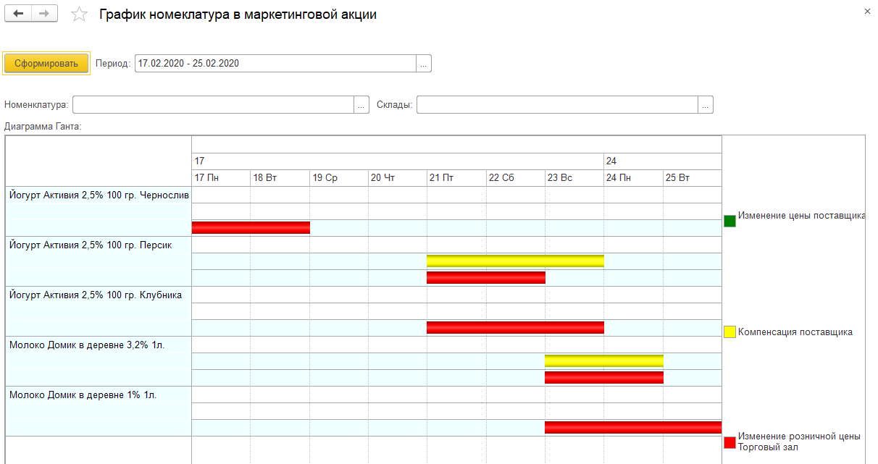Форма отчета «Действующие маркетинговые акции (диаграмма)»

